# Aufbauorganisation

##### Aufgabenstellung

Es wird wieder das im unten verlinkten Text beschriebene Handelsunternehmen betrachtet (In dem Text finden Sie auch Hinweise zu Möglichkeiten und Werkzeugen für die Modellierung).  
  
a) Erstellen Sie ein Organigramm mit allen Organisationseinheiten des beschriebenen Unternehmens. Modellieren Sie hier noch keine Stellen und Mitarbeiter.  
  
b) Welche Prinzipien wurden hier zur Strukturierung der Aufbauorganisation angewandt? Diskutieren Sie, ob sich für dieses Unternehmen auch andere Strukturierungsprinzipien eignen würden. Wie würden Sie das Unternehmen ggf. strukturieren?  
  
c) Erstellen Sie ein detailliertes Organigramm für den Bereich »Auftragsannahme«, inkl. Stellen und Mitarbeiter.  
  
d) Erstellen Sie ein Organigramm auf Typ-Ebene, aus dem deutlich wird, welche prinzipiellen Typen von Organisationseinheiten und Stellen es im Unternehmen geben kann und wie diese zusammenhängen können.  
  
e) Erstellen Sie Diagramme, aus denen die Zuordnung der konkreten Organisationseinheiten und Stellen zu den jeweiligen Typen deutlich werden.

**a) Organigramm des Unternehmens:**

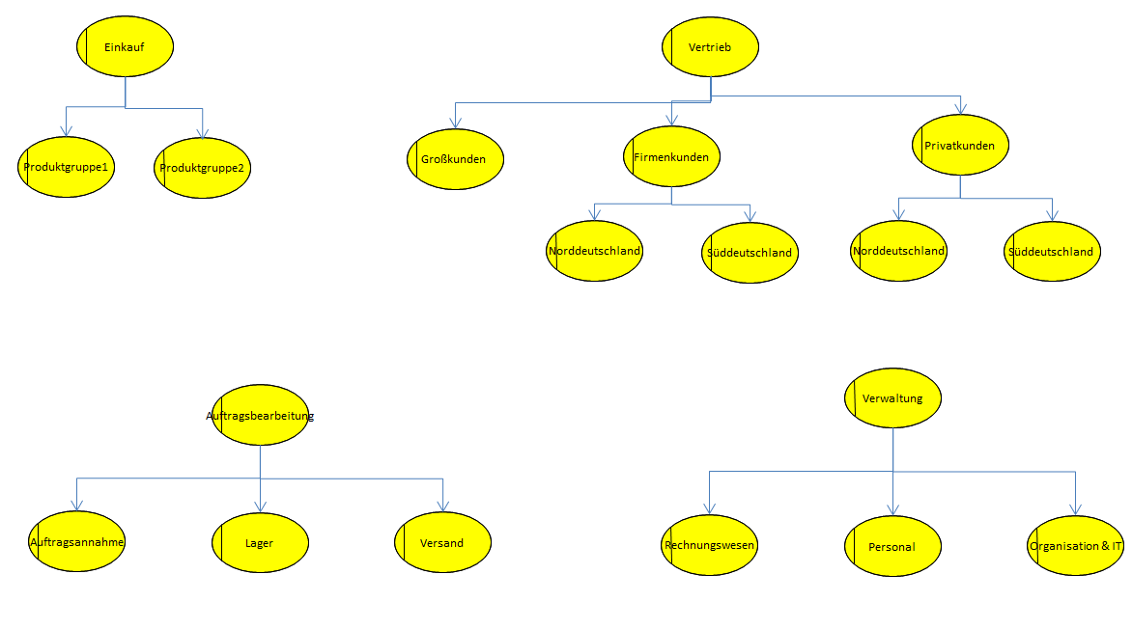

**b) Strukturierungsprinzipien:**

Das Unternehmen ist funktionsorientiert strukturiert. Das heißt gleichartige Funktionen, z.B. der Vertrieb, sind zusammengefasst. Alternativ könnte man das Unternehmen prozessorientiert strukturiert werden. Der Vorteil einer funktionsorientierten Aufteilung ist, dass die Organisationseinheiten sehr spezialisiert sind und daher die entsprechenden Aufgaben sehr schnell und ohne Rüstzeiten bearbeiten können. Außerdem ist eine sehr effiziente Ressourcennutzen möglich, da diese nur in der jeweiligen Abteilung vorhanden sein müssen.

Vorteil einer prozessorientierten Struktur ist, dass hemmende Organisationsgrenzen entfallen und die Mehrfacherfassung von Informationen entfällt.

Vorschlagen würde ich eine hybride Organisationsstruktur, bei der die Verwaltung weiterhin funktionsorientiert bleiben, da hier die Vorteile Spezialisierung und effiziente Nutzung von Ressourcen überwiegen.

Den Einkauf und die Auftragsbearbeiten würde man nach Produktgruppen prozessorientiert zusammenfassen.

Den Vertrieb würde ich nach Region (Norddeutschland und Süddeutschland) untergliedern, jedoch weiterhin funktionsorientiert lassen, da so für den Kunden ein einziger Ansprechpartner möglich ist.

**c) Detailliertes Organigramm für den Bereich "Auftragsannahme":**

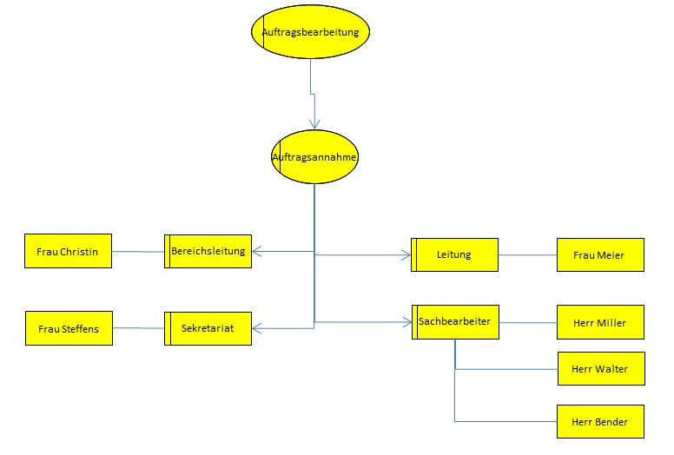

**d) Organigramm auf Typ-Ebene:**

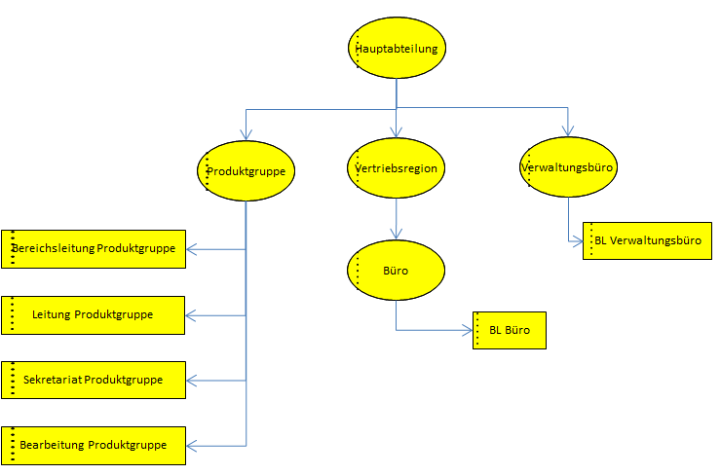

**e) Zuordnung der Organisationseinheiten und Stellen zu den Typen:**

